ACÚMULO E SAZONALIDADE DA PRODUÇÃO DE FORRRAGEM PELO CAPIM MARANDU, SUBMETIDO A GESSAGEM E OUTRAS ESTRATÉGIAS DE MANEJO DA FERTILIDADE DO SOLO

SILVA, João Vinicius Bispo; SANTOS, José Geraldo Donizetti; NÓBREGA, Elcivan Bento.

RESUMO
A baixa fertilidade do solo é um fator determinante na produção forrageira, intensificando os efeitos da sazonalidade, sobretudo em áreas de solos arenosos e com longos períodos de seca. O objetivo desse trabalho foi avaliar a produção e sazonalidade da forragem do capim Marandu sob diferentes estratégias de manejo da fertilidade do solo. O delineamento adotado foi em blocos casualizados, sendo sete tratamentos: testemunha, adubação com NPK (100 kg ha⁻¹ de nitrogênio (ureia), 50 kg ha⁻¹ de P₂O₅ (superfosfato triplo) e 100 kg ha⁻¹ de K₂O (cloreto de potássio), adubação com NPK mais calagem (3000 kg ha⁻¹) e mais a combinação do NPK + calagem com quatro doses de gesso (200 kg ha⁻¹, 750 kg ha⁻¹, 1.500 kg ha⁻¹ e 2.250 kg ha⁻¹ de gesso), com 4 repetições. Foi avaliado altura do dossel (AD), densidade populacional de perfilhos (DPP) e massa seca de forragem (MSF). Todas as estratégias de melhoria da fertilidade do solo resultaram nos melhores resultados para a altura do dossel ao longo do ciclo completo. Em relação ao perfilhamento, todas as estratégias com aplicação de insumos apresentaram resultados superiores à testemunha. A produção de massa seca de forragem foi maior para todas as estratégias com melhoria da fertilidade, apresentaram resultados superiores à testemunha.
Palavras-chave: Adubação. Calagem. Gesso.

- INTRODUÇÃO/JUSTIFICATIVA
A pecuária brasileira é majoritariamente conduzida em pastagens sobre solos de baixa fertilidade e sem correção química (DIAS-FILHO, 2014). Como a acidez costuma ocorrer também na subsuperfície, é essencial melhorar as condições químicas do solo em todas as camadas para favorecer o desenvolvimento radicular e aumentar a produtividade das forrageiras.
A correção das camadas superficial e subsuperficial do solo favorece o crescimento radicular, o perfilhamento e a produtividade de matéria seca das forrageiras (BACKES et al., 2017; SOUSA et al., 2001), contribuindo também para reduzir a sazonalidade da produção de forragem.

- BASE TEÓRICA
No Brasil, predomina o sistema extensivo de produção, caracterizado por baixo uso de tecnologia e ausência de reposição de nutrientes. Esse modelo contribui para a baixa fertilidade dos solos tropicais, reduzindo a produção de forragem, os índices zootécnicos e a rentabilidade. Além disso, limita o desenvolvimento radicular, aumenta a sazonalidade da produção e torna as plantas mais vulneráveis a pragas, doenças, plantas invasoras e períodos de seca (BACKES et al., 2017; SAINJU et al., 2017).
A calagem corrige a acidez do solo, neutraliza o alumínio e fornece cálcio e magnésio, mas seu efeito se limita à superfície. Já a gessagem complementa essa prática, atuando em camadas mais profundas ao fornecer cálcio e enxofre e reduzir a saturação por alumínio (SOUSA et al., 2001; VICENSI et al., 2020).
A maioria dos estudos sobre calagem e gessagem foca apenas nas camadas superficiais e em solos rasos, havendo pouca informação sobre pastagens estabelecidas sem incorporação de corretivos e sobre seus efeitos na sazonalidade da forragem. Além disso, os impactos do calcário e do gesso em camadas mais profundas requerem avaliações de longo prazo, superiores a três anos (RAIJ, 2011).
- OBJETIVOS
-Estudar o acúmulo de forragem e perfilhamento do capim Marandu após a correção da fertilidade do solo com gesso, calcário e adubação em cobertura com NPK.
- Estudar o potencial da gessagem e outras estratégias da correção da fertilidade do solo sobre a sazonalidade de produção de forragem pelo capim Marandu.
- METODOLOGIA
Este estudo faz parte de um projeto de longa duração, iniciado em outubro de 2021 e compreendeu o ano agrícola 2024/2025. O experimento foi realizado na fazenda Agropastoril Frutins, TO-222, Km 12, município de Araguaína – TO, com as seguintes coordenadas geográficas: latitude 7° 17’32.23” S, longitude 48° 7’21.35” O e altitude de 259 m. O clima da região, segundo a classificação de Köppen, é AW – Tropical de verão úmido, e com precipitação anual de 1.828 mm. O solo da área é um Latossolo Vermelho Amarelo, de textura média e profundidade média de 2,3 m (EMBRAPA, 2013). A forrageira estabelecida na área foi o capim Marandu (Urochloa brizantha cv. Marandu), implantada no ano de 2016.
O experimento foi conduzido em parcelas de 30 m² (5 m x 6 m), em um delineamento em blocos casualizados – DBC, com quatro repetições. São sete tratamentos, totalizando 28 parcelas. Os tratamentos foram constituídos de uma testemunha, sem correção do solo ou adubação (tratamento 1), adubação com NPK (tratamento 2), adubação com NPK mais calagem (tratamento 3) e NPK com calagem associada a quatro doses de gesso (200, 750, 1500 e 2250 kg ha⁻¹), correspondendo respectivamente a 30 kg ha⁻¹ de enxofre e a 25%, 50% e 75% da dose de calcário. O calcário (dolomítico, PRNT de 85%) e o gesso (gipsita) foram aplicados uma única vez, em outubro de 2021, a lanço e individualmente em cada parcela experimental.
A adubação em cobertura NPK utilizada foi de 100 kg ha⁻¹ de N, 50 kg ha⁻¹ de P₂O₅ e 100 kg ha⁻¹ de K₂O. As fontes utilizadas foram a ureia (45% de N), superfosfato triplo (45% de P₂O₅) e cloreto de potássio (60% de K₂O). A adubação com fósforo foi aplicada uma única vez no início da estação chuvosa (novembro), enquanto a adubação com nitrogênio e o potássio foram aplicados em duas parcelas: uma junto com o fósforo e outra em meados do período chuvoso (fevereiro).
O corte foi realizado quando a média de um dos tratamentos atingisse 0,40 m de altura, momento em que todos os tratamentos foram medidos e coletados. A altura da forragem foi medida em cinco pontos por parcela com bastão graduado. A coleta foi feita utilizando uma moldura com área de 0,5 m², cortando a 0,20 m do solo. Em seguida, essa forragem foi pesada e retirada uma subamostra (300 g), acondicionada em estufa de ventilação forçada a 55 ºC, por 72 horas, para determinação de massa seca. A densidade populacional de perfilhos foi avaliada com auxílio de uma moldura retangular de 0,15 x 1,5 m (0,225 m²) na área representativa da parcela.
Os dados foram submetidos ao teste de normalidade dos resíduos e homogeneidade das variâncias, feito análise de variância, teste de média (t de Student) e regressão, sendo que o teste de regressão será aplicado apenas para os tratamentos que receberam calcário e gesso.
- RESULTADOS E DISCUSSÃO
A variável altura do dossel apresentou diferença entre a testemunha e os demais tratamentos. A testemunha apresentou menor altura, sendo inferior aos demais tratamentos. Já para os tratamentos com melhoria da fertilidade do solo, alcançaram valores superiores, porém não havendo diferença significativa entre elas.
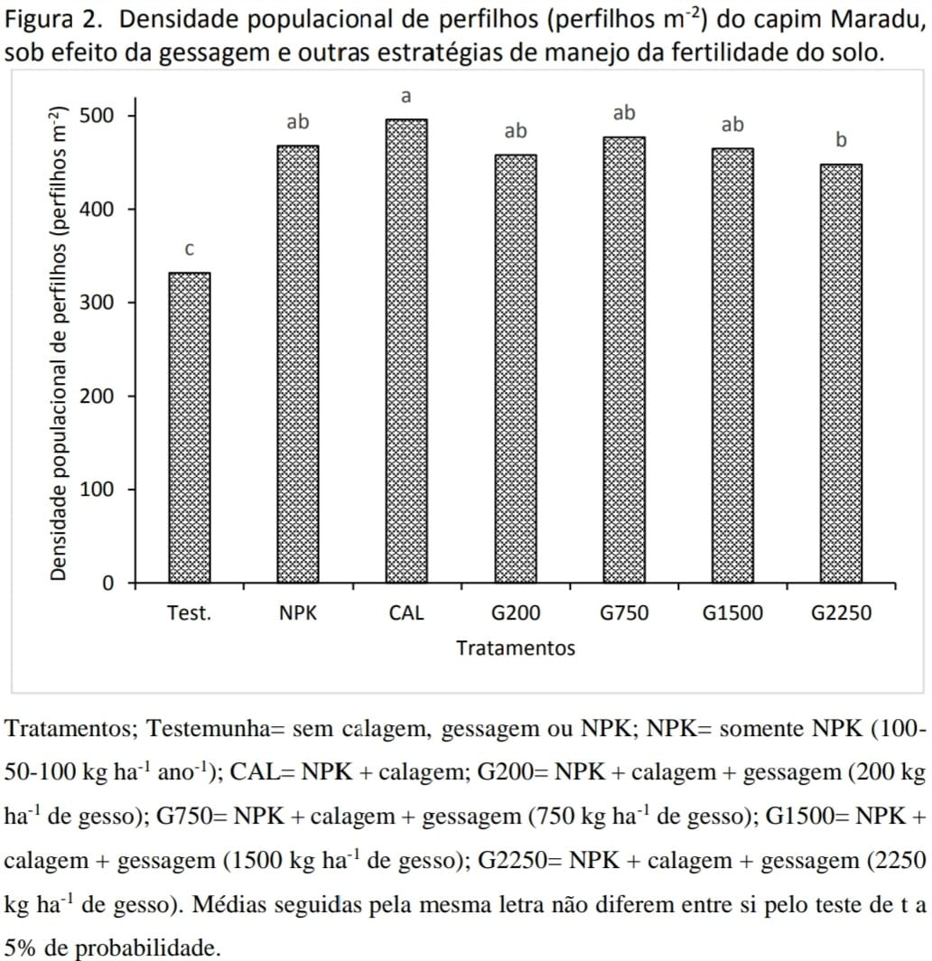
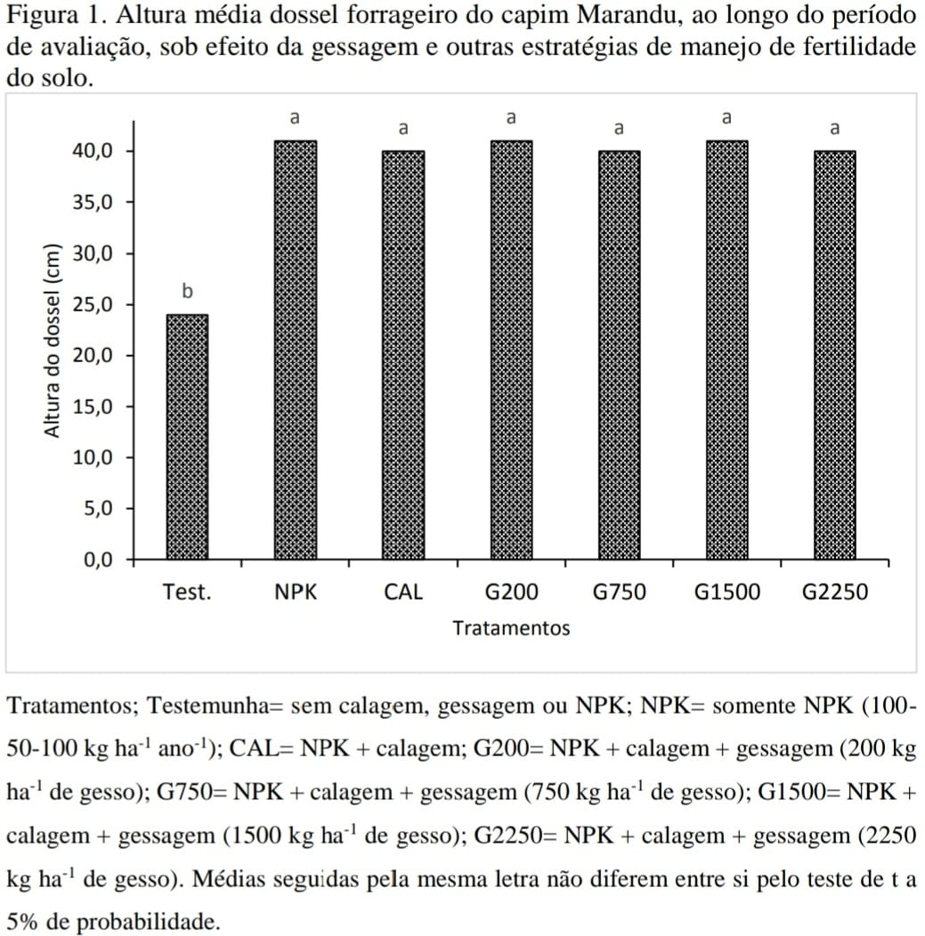
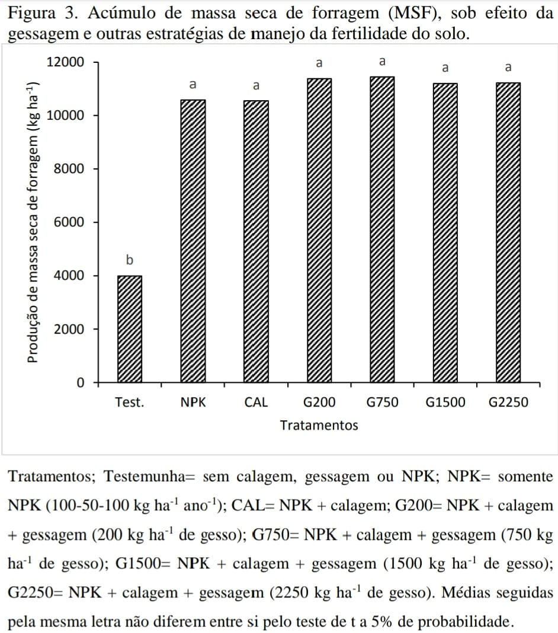
Já para a densidade populacional de perfilhos, houve diferença entre a testemunha e os tratamentos com melhoria da fertilidade do solo. A testemunha apresentou a menor densidade populacional de perfilhos, sendo inferior aos demais tratamentos. Já o tratamento com dose 2.250 kg ha⁻¹ de gesso apresentou resultados maiores que a testemunha e menor que o tratamento com NPK + calagem.
Quanto à massa seca de forragem a testemunha apresentou a menor produtividade dentre os tratamentos, sendo inferior a todos os outros. Por outro lado, todas as estratégias com melhoria da fertilidade do solo promoveram aumento expressivo na produção, apresentaram maiores valores de produção, porém sem diferença entre si.
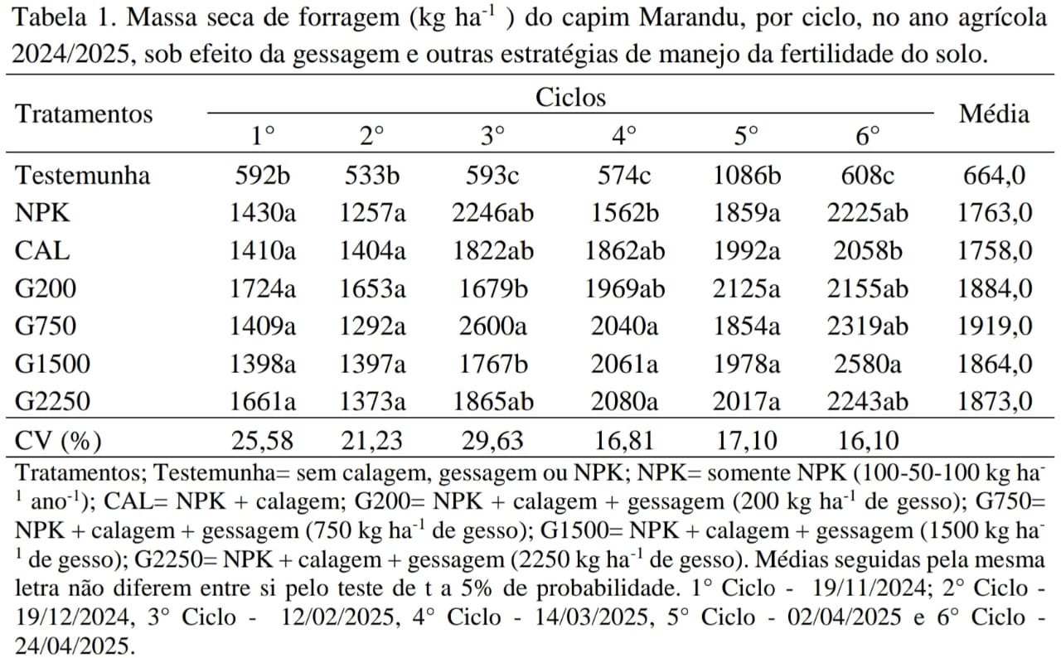
Já o desempenho da forrageira, ao longo de todos os ciclos avaliados, todos os tratamentos com correção da fertilidade do solo foram superiores à testemunha para a produção de forragem. No primeiro e segundo ciclo as estratégias não apresentaram diferença de produção de massa seca de forragem. No terceiro ciclo, as maiores produções foram com doses de 750 kg ha⁻¹ e 2.250 kg ha⁻¹ de gesso, adubação mais calagem e só adubação NPK. No quarto ciclo, os tratamentos com maiores doses de gesso (750, 1.500 e 2.250 kg ha⁻¹) produziram mais massa seca de forragem que os tratamentos com apenas NPK e a testemunha. No quinto ciclo não teve diferença entre as estratégias. No sexto ciclo, o tratamento com a dose de gesso de 1.500 kg ha⁻¹ apresentou a maior produção de forragem, equiparando-se os demais tratamentos com doses de gesso e ao só com adubação NPK.
- CONCLUSÃO/CONSIDERAÇÕES FINAIS
A adubação com NPK, calagem e gessagem em solos de textura média aumentou significativamente a produção do capim Marandu, melhorando altura do dossel, densidade de perfilhos e produção de forragem no ano avaliado.
Verifica-se efeito positivo das práticas de manejo da fertilidade em contribuir para atenuar os efeitos da sazonalidade, uma vez que as estratégias utilizadas permitem maior estabilidade da produção de forragem ao longo dos ciclos avaliados.
Embora as estratégias de manejo da fertilidade não tenham apresentado diferenças significativas entre si, destaca-se a relevância da integração entre adubação, calagem e gessagem, uma vez que, em conjunto, essas práticas promovem a melhoria das condições químicas do solo, ampliam a disponibilidade de nutrientes e favorecem o crescimento e a produtividade da planta forrageira.
- REFERÊNCIAS
BACKES, C; SANTOS, A. J. M., RODRIGUES, L. M., TEODORO, A. G., RIBON, A. A., VILLAS BÔAS, R. L., PEREIRA, L. M.; FRANCO, Y. M. Recovery of a dystrophic Red Latosol (Oxisol) and pasture as a function of gypsum in the Cerrado biome. Revista brasileira de zootecnia, v. 46, p. 286-295, 2017.
DIAS-FILHO, M.B. Diagnóstico das pastagens no Brasil. Belém: Embrapa Amazônia Oriental, Doc.402. 2014. 38p.
EMPRESA BRASILEIRA DE PESQUISA AGROPECUÁRIA - EMBRAPA. Sistema brasileiro de classificação de solos. 3 ed. ver. ampl.Brasília:Embrapa, 2013.353 p.
RAIJ, BERNARDO VAM. Melhorando o ambiente radicular em subsuperfície. Piracicaba: International Plant Nutrition Institute – Informações agronômicas, n. 135, 2011.
SAINJU, U. M.; ALLEN, B. L.; LENSSEN, A. W.; GHIMIRE, R. P. Root biomass, root/shoot ratio, and soil water content under perennial grasses with different nitrogen rates. Field Crops Research, v. 210, p. 183-191, 2017.
SOUSA, D. M. G.; VILELA, L.; LOBATO, E.; SOARES, W. V. Uso de gesso, calcário e adubos para pastagem no Cerrado. Planaltina: Embrapa Cerrados - Circular técnica n. 12, p. 1-22, 2001.
VICENSI, M.; LOPES, C.; KOSZALKA, V.; UMBURANAS, R. C.; VIDIGAL, J. C. B.; DE ÁVILA, F. W.; MÜLLER, M. M. L. Soil fertility, root and aboveground growth of black oat under gypsum and urea rates in no till. Journal of Soil Science and Plant Nutrition, v. 20, n. 3, p. 1271- 1286, 2020.

Bolsista do Programa de Iniciação Científica (PIBIC/PIBITI). Universidade Federal do Norte do Tocantins (UFNT), Centro de XXXX. e-mail.
Voluntário do Programa de Iniciação Científica (PIVIC). Universidade Federal do Norte do Tocantins (UFNT), Centro de XXXX. e-mail.
Professora Doutora da Faculdade de Nutrição, Universidade Federal de Goiás (UFG), coordenadora do projeto de extensão. sousa@hotmail.com

